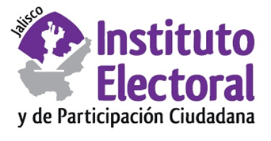

**Cuadragésima primera sesión extraordinaria de la Comisión de Quejas y Denuncias**

**Fecha:** martes 11 de mayo de 2021

**Hora:** 13:00 horas

**Videoconferencia**

**Orden del día:**

1. Presentación y, en su caso, aprobación del orden del día.
2. Análisis, discusión y, en su caso, aprobación del proyecto de resolución de la Comisión de Quejas y Denuncias del Instituto Electoral y de Participación Ciudadana del Estado de Jalisco, respecto de las medidas cautelares solicitadas dentro del procedimiento sancionador especial identificado con el número de expediente **PSE-QUEJA-94/2021 y acumulados PSE-QUEJA-95/2021, PSE-QUEJA-96/2021, PSE-QUEJA-97/2021 y PSE-QUEJA-98/2021**.
3. Análisis, discusión y, en su caso, aprobación del proyecto de resolución de la Comisión de Quejas y Denuncias del Instituto Electoral y de Participación Ciudadana del Estado de Jalisco, respecto de las medidas cautelares solicitadas dentro del procedimiento sancionador especial identificado con el número de expediente **PSE-QUEJA-169/2021**.
4. Análisis, discusión y, en su caso, aprobación del proyecto de resolución de la Comisión de Quejas y Denuncias del Instituto Electoral y de Participación Ciudadana del Estado de Jalisco, respecto de las medidas cautelares solicitadas dentro del procedimiento sancionador especial identificado con el número de expediente **PSE-QUEJA-175/2021.**
5. Análisis, discusión y, en su caso, aprobación del proyecto de resolución de la Comisión de Quejas y Denuncias del Instituto Electoral y de Participación Ciudadana del Estado de Jalisco, respecto de las medidas cautelares solicitadas dentro del procedimiento sancionador especial identificado con el número de expediente **PSE-QUEJA-187/2021.**